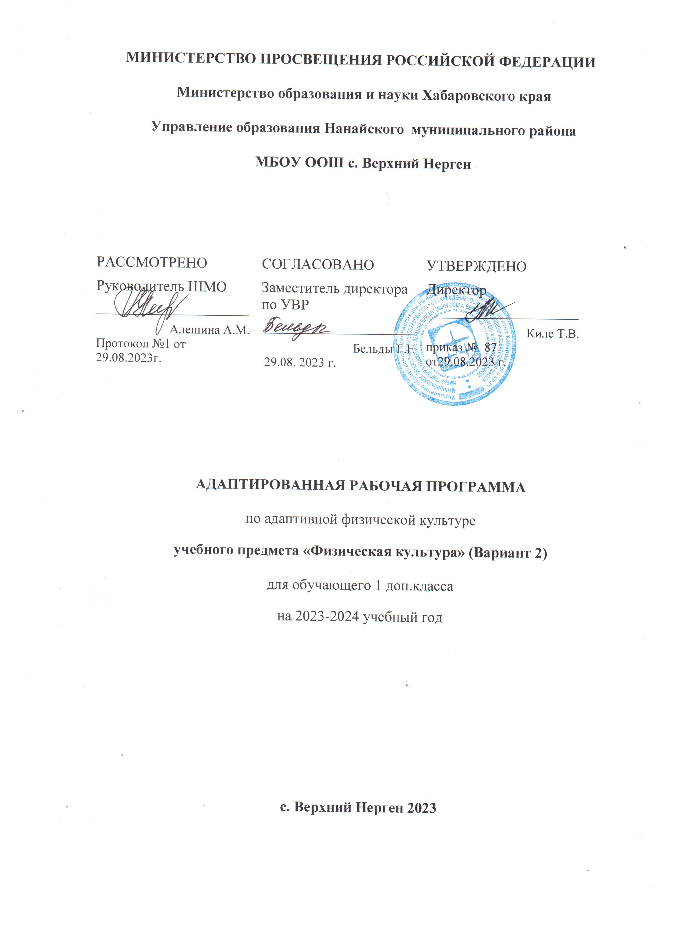

Пояснительная записка
Адаптированная рабочая программа составлена на основе следующих нормативных актов:

1. Федерального закона «Об образовании в Российской Федерации» от 29.декабря 2012г. №273-ФЗ;
2. Приказа Министерства просвещения РФ от 22 марта 2021 г. №115 «Об утверждении Порядка организации и осуществления образовательной деятельности по основным общеобразовательным программам – образовательным программам начального общего, основного общего и среднего общего образования;
3. Приказа Минобрнауки России от 19.12.2014г. №1599 «Об утверждении федерального государственного образовательного стандарта образования обучающихся с умственной отсталостью (интеллектуальными нарушениями);
4. Постановления Главного государственного санитарного врача Российской Федерации от 28.09.2020г. №28 «Об утверждении санитарных правил СП 2.4.3648-20 «Санитарно-эпидемиологические требования к организациям воспитания и обучения, отдыха и оздоровления детей и молодежи»;
5. «Адаптированной начальной общеобразовательной программы образования обучающихся с умственной отсталостью (интеллектуальными нарушениями) на 2023-2026 гг, вариант 2», утвержденной приказом директора от 12.08.2023г.;
6. Учебного плана МБОУ ООШ с.Верхний Нерген на 2023-2024 учебный год, утвержденного директором школы, приказ №62а от 28.06.2023г.;
7. Положения об адаптированной рабочей программе учебных предметов (коррекционных курсов/курсов внеурочной деятельности), утвержденного директором школы, приказ №62 от 28.06.2023г.

Предметная область Физическая культура входит в число обязательных предметных областей учебного плана (вариант 2), ее освоение обеспечивается в рамках учебного предмета адаптивная физическая культура. Ключевой направленностью учебного предмета адаптивная физическая культура является формирование готовности детей к овладению содержанием АООП образования для обучающихся с умственной отсталостью (интеллектуальными нарушениями) (вариант 2). Адаптивная физическая культура занимает важное место не только среди учебных предметов, но, и в жизни детей с тяжелыми комплексными нарушениями развития, поскольку обеспечивает овладение ими основными видами деятельности: игровой, учебной, социально-трудовой.
Нарушения развития обучающегося 1 класса препятствуют полноценному нахождению и обучению в среде сверстников, эмоциональному, коммуникативному взаимодействию с окружающими людьми. Не способен в полном объёме воспринимать собственное тело, до конца осознать свои физические возможности и ограничения, полноценно использовать доступные способы передвижения, соотносить самочувствие с настроением, собственной активностью, самостоятельностью и независимостью, самостоятельно контролировать двигательные навыки, координацию движений и т.п.
В связи с этим занятия по адаптивной физической культуре в 1 классе в первую очередь направлены на:
- формирование учебного поведения (направленность взгляда на говорящего взрослого, на задание; умение выполнять инструкции педагога; использование по назначению учебных материалов; умение выполнять действия по образцу и по подражанию);
- формирование умения выполнять задание (в течение определенного периода времени, от начала до конца, с заданными качественными параметрами);
в дальнейшем на:
- формирование умения самостоятельно переходить от одного задания (операции, действия) к другому в соответствии с расписанием занятий, алгоритмом действия и т.д.

Исходя из этого, целью рабочей программы по адаптивной физической культуре (2 вариант) для 1 класса является оптимизации физического состояния и развития ребенка.

Задачи:
1. Образовательные: развитие двигательных функций (способности к самостоятельному передвижению), формирование фонда жизненно важных движений и игровой деятельности.
2. Воспитательные: общее развитие и предупреждение вторичных эмоциональных и поведенческих расстройств, преодоление страхов, воспитание настойчивости, смелости, позитивного отношения к себе и окружающим, воспитание устойчивого интереса к занятиям.
3. Коррекционно-компенсаторные: преодоление двигательных нарушений, нормализация мышечного тонуса.
4.Лечебно-оздоровительные и профилактические: сохранение здоровья, повышение физиологической активности органов и систем профилактика осложняющих расстройств (стойких вегетативно-сосудистых и соматических нарушений).
5. Развивающие: повышение толерантности к нагрузке, развитие физических способностей, расширение объема мышечно-двигательных представлений и двигательной памяти.

ОСОБЕННОСТИ ОБУЧЕНИЯ

Общая характеристика учебного предмета:
Учебный предмет охватывает область физической культуры, является неотъемлемым условием активизации познания и овладения жизненными компетенциями обучающихся с ТМНР.
В процессе адаптивной физической культуры решаются образовательные, коррекционно-компенсаторные, воспитательные и лечебно-оздоровительные задачи. Это обусловлено характерологическими особенностями развития учащихся 1б класса. Так как помимо основного диагноза у детей отмечаются различные сопутствующие заболевания, такие как: нарушения сердечно-сосудистой, вегетативной, эндокринной систем, нарушения зрения, ожирение, ограничение речевого развития. В двигательной сфере отмечаются нарушения координации, точности и темпа движений, сенсомоторики. Нарушения опорно-двигательного аппарата (осанка), отставание в росте и т.д. Память характеризуется слабым развитием, низким уровнем запоминания, затруднением перевода в долговременную. Внимание малоустойчивое, отмечается замедленность переключения. Существенно страдают волевые процессы, дети не умеют руководить своей деятельностью. Зачастую самые простые по технике выполнения физические упражнения становятся для детей класса трудновыполнимыми из-за нарушения аналитико – синтетической деятельности, ослабленного физического развития, нарушения согласованности движений и пр. Таким образом, физическое развитие и повышение уровня двигательной активности является чрезвычайно актуальной задачей обучения и воспитания детей класса.
Для обучения создаются такие специальные условия, которые дают возможность каждому ребёнку работать в доступном темпе, проявляя возможную самостоятельность. Педагог подбирает материал по степени сложности, исходя из особенностей физического развития каждого ребёнка.

Средства, используемые для реализации программы:
- физические упражнения;
- коррекционные подвижные игры;
- дыхательная и пальчиковая гимнастика;
- упражнения для зрительного тренинга;
Индивидуальные формы работы на уроках органически сочетаются с парными, групповыми и фронтальными.

Средства общения с занимающимся:
- вербальные;
- невербальные
Дидактический материал подбирается в соответствии с содержанием и задачами урока-занятия, учитывая уровень подготовки и развития ребёнка.
Учебный предмет обучающийся осваивает в соответствии с их возможностями к обучению и темпа усвоения программного материала.

Формы контроля
Тестирование, контроль за состоянием здоровья.
Критерии оценивания
Таблица 1
№ | Уровни освоения (выполнения) действий/операций | критерии
1. | Пассивное участие/соучастие  действие выполняется взрослым (ребёнок позволяет что-нибудь сделать с ним)
2. | Активное участие – действие выполняется ребёнком:  - со значительной помощью взрослого  - с частичной помощью взрослого  - по последовательной инструкции (изображения или вербально)
- по подражанию или по образцу
- самостоятельно с ошибками
- самостоятельно
3. | Сформированность представлений
 | 1.представление отсутствует
 | 2.не выявить наличие представлений
3.представление на уровне:
- использования по прямой подсказке
- использования с косвенной подсказкой (изображение)
- самостоятельного использования

ОСНОВНОЕ СОДЕРЖАНИЕ УЧЕБНОГО ПРЕДМЕТА
Содержание предмета адаптивная физическая культура отражено в трех разделах:
- Физическая подготовка;
- Оздоровительная и корригирующая гимнастика;
- Коррекционные подвижные игры.

Количество часов, отводимых на освоение разделов учебного предмета адаптивная физическая культура в 1 доп. классе
Таблица 2
Раздел | Кол-во  часов
Физическая подготовка | 32
Коррекционные подвижные игры | 18
Оздоровительная и корригирующая гимнастика | 16
Общее количество часов | 66

Освоение разделов примерной рабочей программы в течение учебного года:
Таблица 3
Номер урока  Раздел | 1-16 | 17-32 | 33-50 | 51-66
Физическая подготовка
Оздоровительная и корригирующая гимнастика
Коррекционные подвижные игры

Основное содержание этих разделов построено с учетом закономерностей формирования двигательных умений у детей с тяжелыми множественными нарушениями развития:
первый этап – ознакомление с двигательным действием на этом этапе используются словесные методы (рассказ, описание, объяснение, разбор) и наглядные методы (непосредственный, опосредованный, замедленный показ).
второй этап – начальное разучивание используется метод упражнения, контактный метод обучения в сочетании со словесным, метод физического сопровождения и т.д.
третий этап – углубленное разучивание применяются словесные, наглядные методы и их сочетание, вспомогательные методы (направляющая помощь педагога по ходу выполнения движения, фиксация положения тела, принудительное ограничение движения) и т.п.
четвертый этап – повторение используются словесный метод (задание, указание и др.), целостный метод с отработкой отдельных частей по ходу выполнения упражнения, игровой.
пятый этап – закрепление используются игровой метод, целостный и т.д.
Количество этапов освоения движения может быть увеличено до семи (Л.Н. Ростомашвили, 2015). Продолжительность каждого из этапов индивидуально корректируется. На первом уроке при освоении каждого из разделов происходит ознакомление с новым движением и его начальное разучивание. На втором уроке углубленное разучивание и повторение. Поэтому, содержание каждого урока повторяется дважды. Два последних урока раздела отведены на закрепление основного содержания раздела в игровой форме.
Освоение раздела «Физическая подготовка предполагает освоение наибольшего спектра движений, в первом классе это такие основные движения как: построения и перестроения, общеразвивающие и корригирующие упражнения, ходьба и бег, ползание, подлезание, передача предметов, прокатывание мяча. Занятия по этому разделу проводятся не только в спортивном зале, но, и на открытой спортивной площадке, что обеспечивает решение задач по расширению образовательного пространства за пределами образовательного учреждения.
Содержание раздела «Оздоровительная и корригирующая гимнастика» направлено на коррекцию общего физического развития учащихся и служит пропедевтикой подготовки детей к изучению раздела «Коррекционные подвижные игры».
Содержание раздела «Коррекционные подвижные игры» и построено с учетом скорости освоения учащимися правил игры (одна подвижная игра осваивается два урока), а также сочетания подвижных и коррекционных игр. В разделе используются следующие виды коррекционных игр:
- формирование способности вести совместные действия с партнером;
- развитие тактильной чувствительности;
- активизация психических процессов: восприятия, внимания, памяти;
- развитие речевой деятельности, способности к звукоподражанию.
Освоение одного комплекса общеразвивающих и корригирующих упражнений происходит в течение двух уроков, при этом могут быть использованы разные предметы в зависимости от индивидуальных возможностей и особенностей обучающихся. Освоение правил одной коррекционной подвижной игры также происходит в течение двух уроков.
Предусмотрены следующие виды работы на уроке: словесные: объяснения, словесные инструкции, распоряжения, команды; физические упражнения: с помощью, с частичной помощью, по образцу, по показу и пр.

ПЛАНИРУЕМЫЕ РЕЗУЛЬТАТЫ ОСВОЕНИЯ УЧЕБНОГО ПРЕДМЕТА

В соответствии с требованиями Стандарта к АООП для обучающихся с умеренной, тяжелой, глубокой умственной отсталостью, с тяжелыми множественными нарушениями развития (вариант 2) результативность обучения обучающегося оценивается с учетом особенностей его психофизического развития и особых образовательных потребностей.
Показателем усвоения обучающегося программы учебного материала являются следующие критерии:
Проявляет интерес
- к видам физкультурно-спортивной деятельности:
- подвижным играм,
- выполнению основных видов движений.

Умеет:
- выполнять основные виды движений (ходьба, бег, прыжки, лазание, ползание, упражнения в равновесии);
- играть в подвижные и коррекционные игры.
Различает состояния:
- бодрость-усталость,
- напряжение-расслабление,
- больно-приятно и т.п.
Управляет произвольными движениями:
- статическими,
- динамическими.
Проявляет двигательные способности:
- общую выносливость,
- быстроту,
- гибкость,
- координационные способности,
- силовые способности.

Личностные и предметные результаты освоения предмета
Требования к результатам освоения АООП:
основным ожидаемым результатом освоения, обучающегося АООП (вариант 2) является развитие жизненной компетенции, позволяющей достичь максимальной самостоятельности (в соответствии с его психическими и физическими возможностями) в решении повседневных жизненных задач, включение в жизнь общества через индивидуальное поэтапное и планомерное расширение жизненного опыта и повседневных социальных контактов.
Личностные результаты освоения АООП включают:
1) основы персональной идентичности, осознание своей принадлежности к определенному полу, осознание себя как «Я»;
2) социально-эмоциональное участие в процессе общения и совместной деятельности;
3) формирование уважительного отношения к окружающим;
4) овладение начальными навыками адаптации;
5) освоение доступной социальной роли (обучающегося);
6) развитие мотивов учебной деятельности и первичное формирование личностного смысла обучения;
7) развитие первичной самостоятельности и личной ответственности за свои поступки;
8) формирование эстетических потребностей, ценностей и чувств;
9) развитие этических чувств, доброжелательности и эмоционально-нравственной отзывчивости, понимания и сопереживания чувствам других людей;
10) развитие навыков сотрудничества с взрослыми и сверстниками в разных социальных ситуациях;

Предметные результаты освоения АООП в области адаптивной физической культуры:
1. Восприятие собственного тела, осознание своих физических возможностей и ограничений:
1.1 освоение доступных способов контроля над функциями собственного тела: сидеть, стоять, передвигаться;
1.2 освоение двигательных навыков, последовательности движений, развитие координационных способностей;
1.3 совершенствование физических качеств: ловкости, силы, быстроты, выносливости;
1.4 умение радоваться успехам.
2. Освоение доступных видов физкультурно-спортивной деятельности спортивные игры:
2.1 интерес к определенным видам физкультурно-спортивной деятельности: спортивные и подвижные игры, туризм, физическая подготовка;
2.2 играть в подвижные игры.
3. Соотнесение самочувствия с настроением, собственной активностью, самостоятельностью и независимостью:
3.1 умение определять свое самочувствие в связи с физической нагрузкой: усталость, болевые ощущения, др.

Ключевой направленностью учебного предмета адаптивная физическая культура является формирование базовых учебных действий на основе предметного содержания, а именно формирование готовности у ребенка к овладению содержанием АООП образования для обучающихся с умственной отсталостью (вариант 2).

Формирование базовых учебных действий включает следующие задачи:

1. Подготовка ребенка к нахождению и обучению в среде сверстников, к эмоциональному, коммуникативному взаимодействию с группой обучающихся.
2. Формирование учебного поведения (направленность взгляда (на говорящего взрослого, на задание; умение выполнять инструкции педагога; использование по назначению учебных материалов; умение выполнять действия по образцу и по подражанию).
3. Формирование умения выполнять задание (в течение определенного периода времени, от начала до конца, с заданными качественными параметрами).
4. Формирование умения самостоятельно переходить от одного задания (операции, действия) к другому в соответствии с расписанием занятий, алгоритмом действия и т.д.

Количество учебных часов
В Федеральном компоненте государственного стандарта «Адаптивная физкультура» обозначен как самостоятельный предмет. На его изучение в 1 классе отведено 66 часов, 2 часа в неделю, 33 учебные недели.

УЧЕБНО-МЕТОДИЧЕСКОЕ И МАТЕРИАЛЬНО-ТЕХНИЧЕСКОЕ ОБЕСПЕЧЕНИЕ

Учебно-методическое обеспечение.
1. Нормативные документы:
- Федеральный государственный образовательный стандарт образования обучающихся с умственной отсталостью (интеллектуальными нарушениями) (Утвержден Приказом Минобрнауки России от 19 декабря 2014 г. № 1599);
- адаптированная основная общеобразовательная программа образования обучающихся с умственной отсталостью (интеллектуальными нарушениями) (вариант 2);
2. учебно-методическая литература
- Креминская М.М. Сборник программ по физической культуре для образовательных организаций, реализующих адаптивные образовательные программы для детей с ограниченными возможностями здоровья). – СПб.: Владос Северо-Запад, 2013. – 294 с.
- Уроки физической культуры в начальных классах: пособие для учителя спец. (коррекц.) образоват.учреждений VIII вида /В.М.Мозговой – М.: Просвещение, 2009.
3. Периодические издания:
- Адаптивная физическая культура,
- Дефектология,
- Теория и практика физической культуры,
- «Физическая культура: воспитание, образование, тренировка» и другие.
4. Демонстрационные материалы (плакаты, таблицы, видео материалы и т.д.).
Материально-техническое обеспечение:
- дидактический материал: изображения (картинки, фото, пиктограммы) спортивного инвентаря; альбомы с демонстрационным материалом в соответствии с темами занятий;
- спортивный инвентарь: маты, мячи разного диаметра, гимнастические скамейки, гимнастические лестницы, обручи.

